萬國旗 二年3班8號 姓名 黃仁宏
- 世界上每個國家都有自己的國旗，你最欣賞哪個國家的國旗？為什麼？請說明理由。
答：美國
因為它是世界強國之一

2.請將你最喜歡的國家的國旗圖案複製或截圖於下：
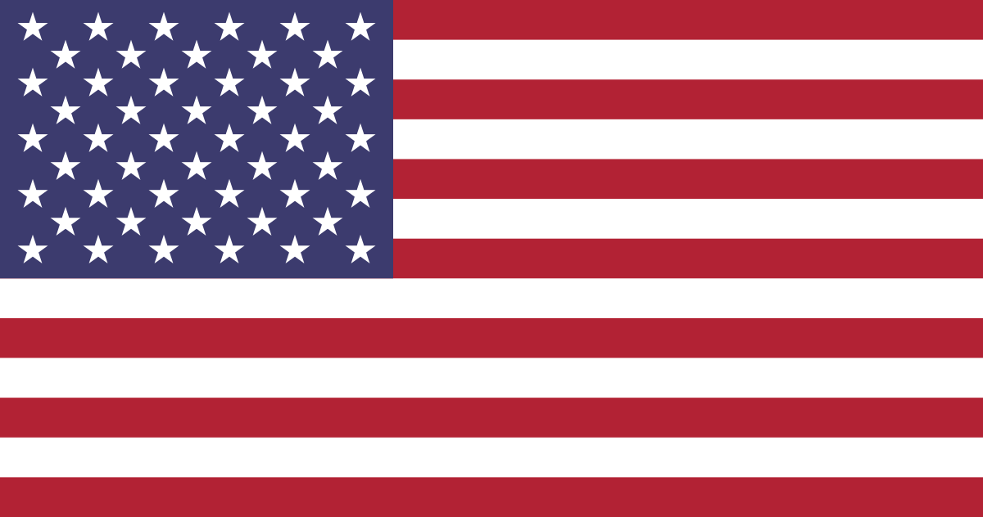
- 請問象徵該國的圖形或實物還有哪些？請列舉並寫出其象徵意義。
國徽正面圖案的主要形象是象徵美國的白頭海鵰（常被誤為是禿鷹），白頭海鵰是力量、勇氣、自由和不朽的象徵。白頭海鵰的雙翅展開（紋章學裡稱為「展現」）。左右鵰爪分別抓著象徵武力和和平的箭枝和橄欖（參見橄欖枝請願書）。鵰頭目視右方，象徵著期望和平。鵰嘴叼著的綬帶上寫著拉丁文格言「合眾為一」（E Pluribus Unum）。鵰頭上方的象徵著擁有主權的新生國家「光環」的藍色背景裡鑲著象徵美國最初13個州的13顆五角星。
